ENGENHARIA AMBIENTAL E SANITÁRIA – CRONOGRAMA POR FASES
ORIENTAÇÕES: Identifique a letra da turma prática (se houver) caso faça solicitação de vagas via formulário Forms.
1ª fase

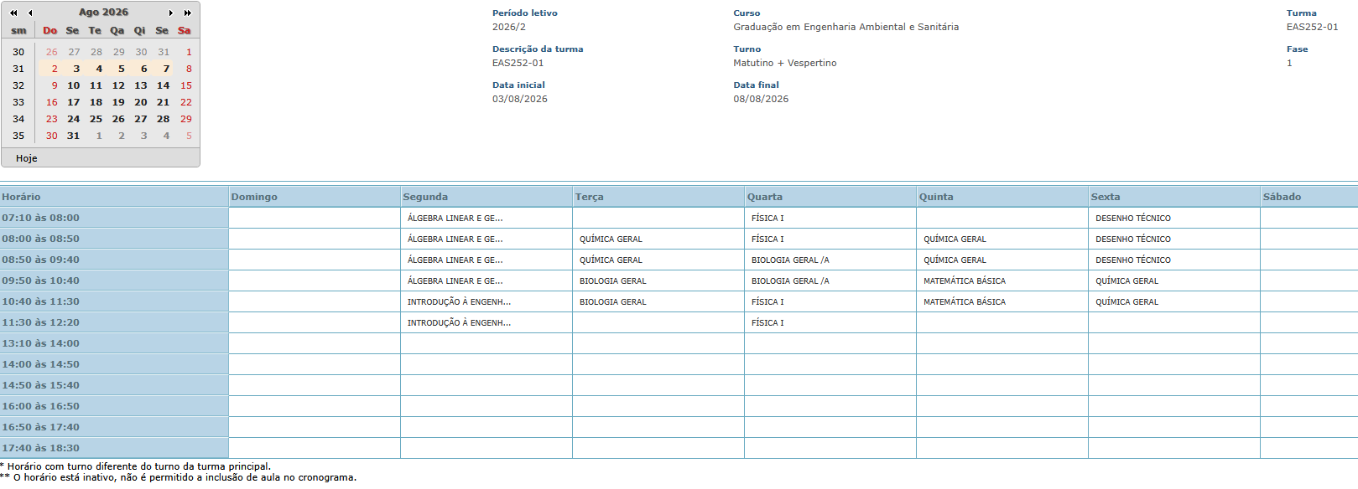

2ª fase

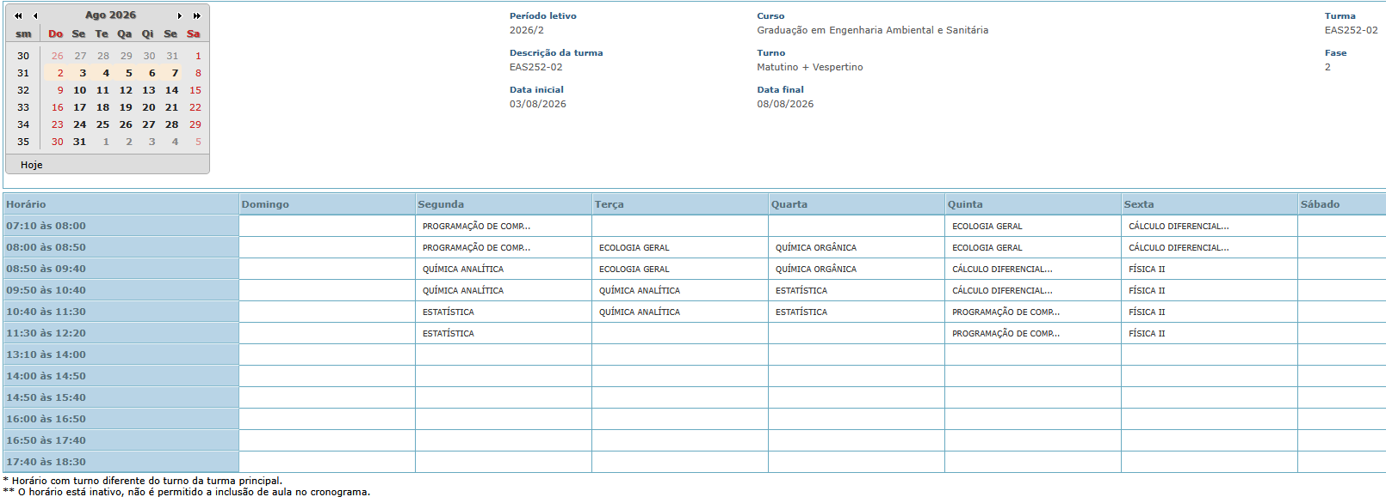

3ª fase
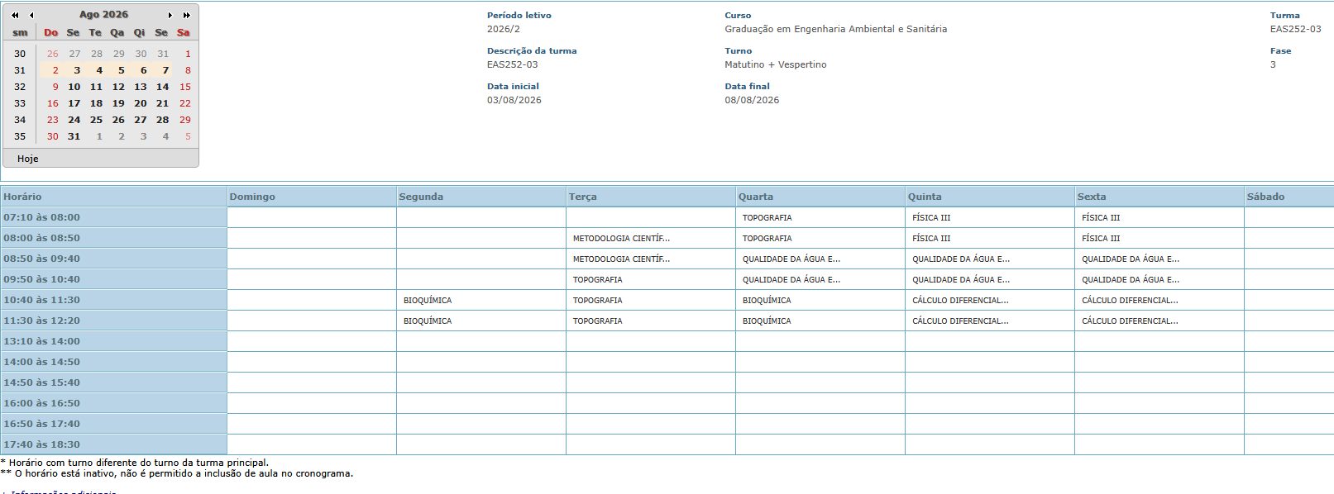

4ª fase

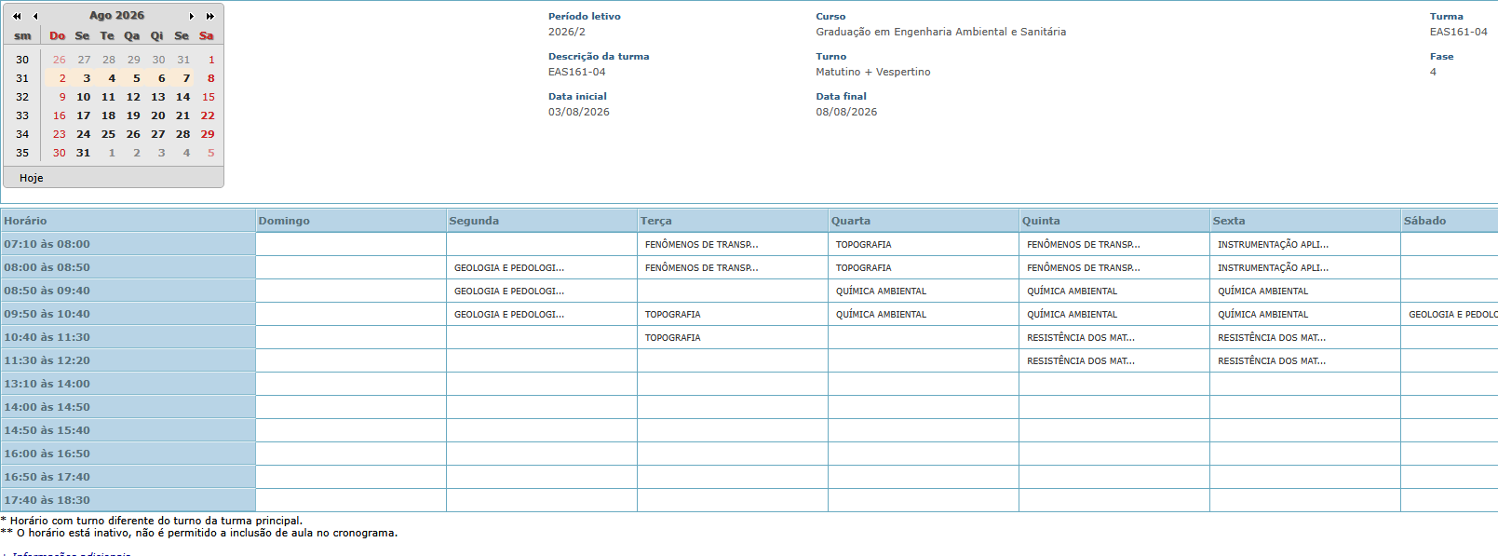

5ª fase

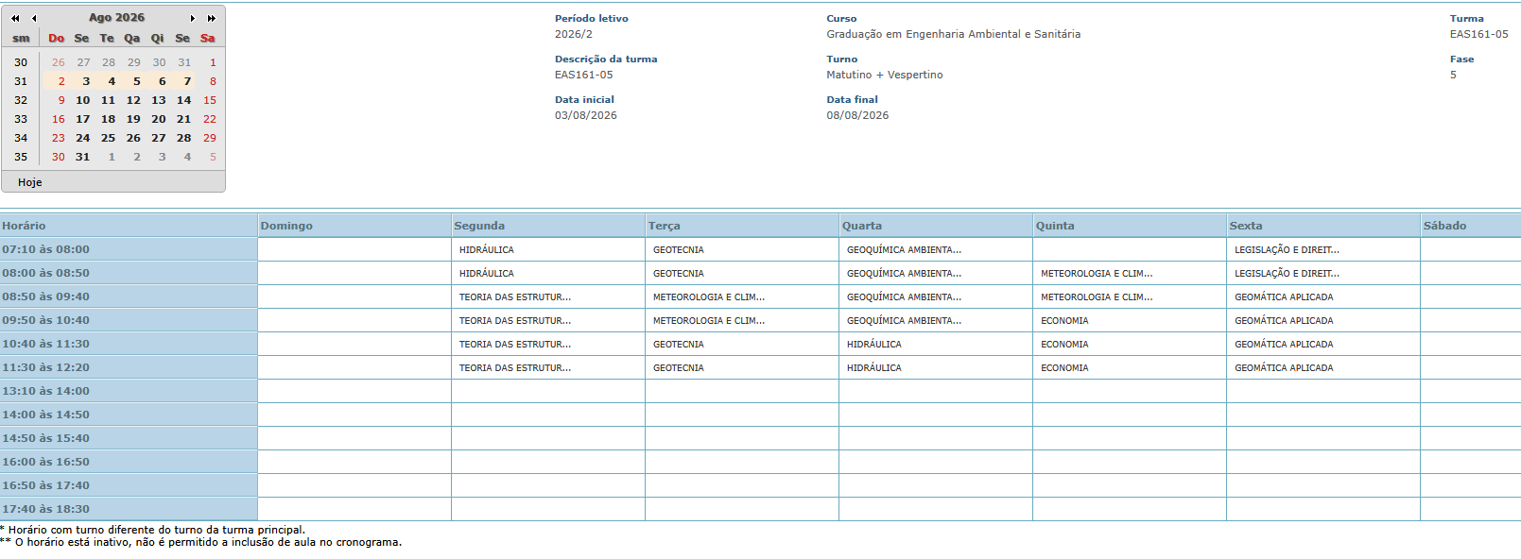

6ª fase

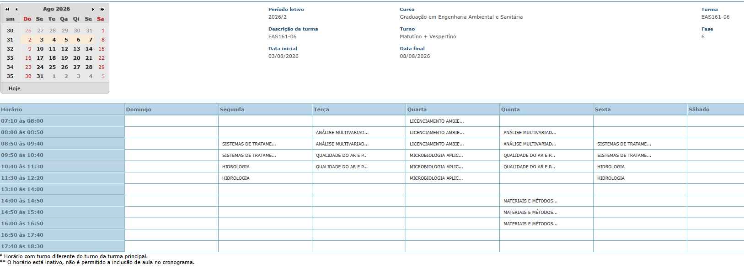

7ª fase
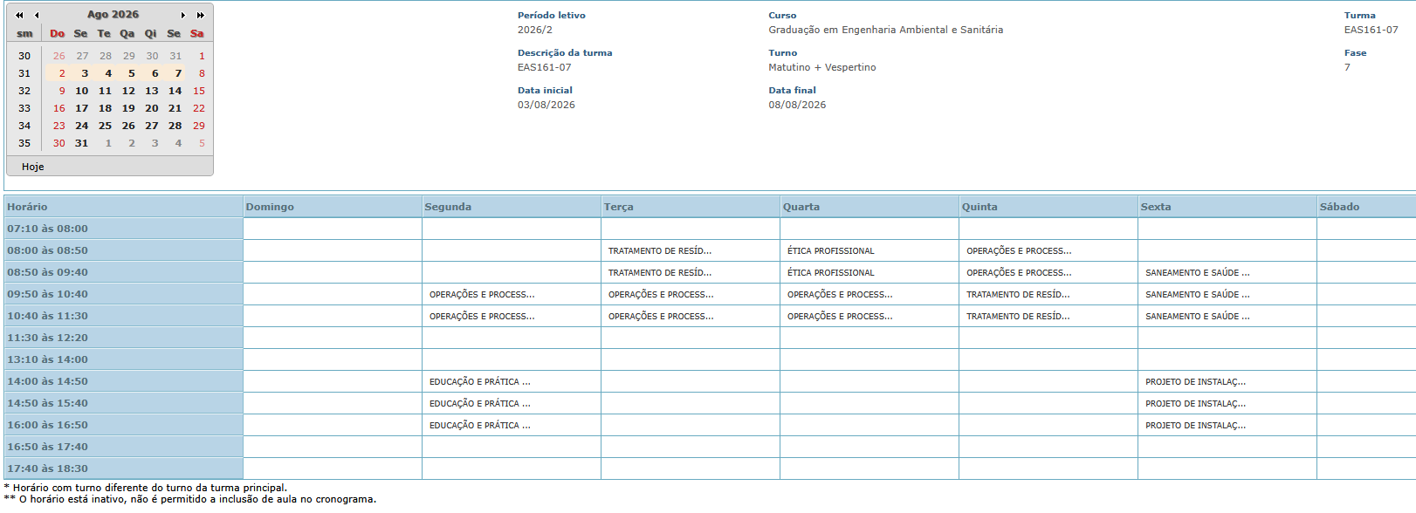

8ª fase

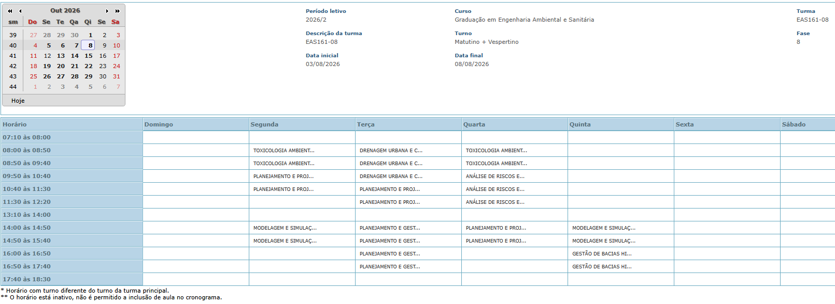

9ª fase

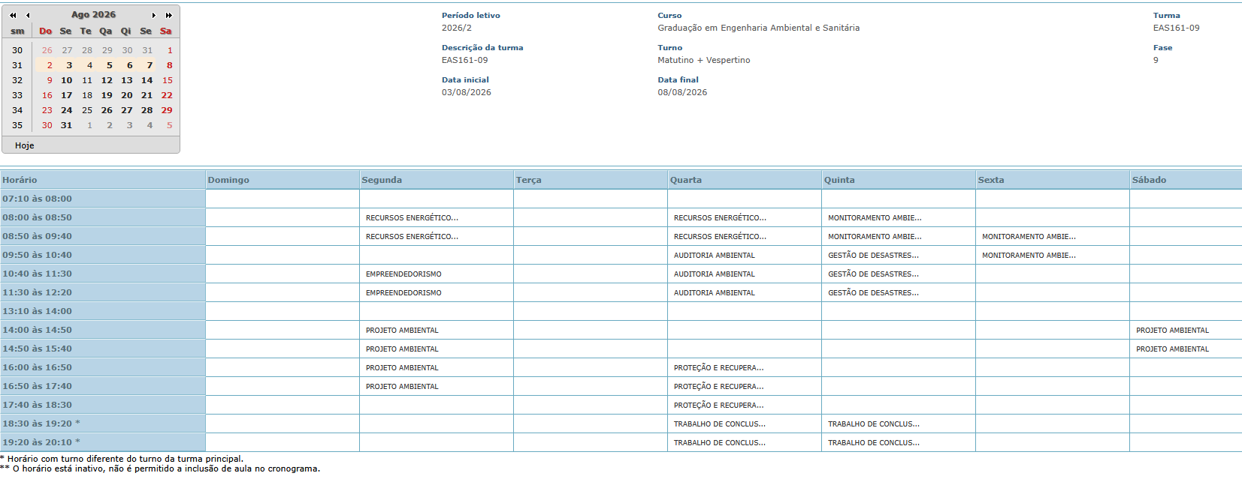

10ª fase (Eletivas)

